V Mövzu. DƏRI ÖRTÜKLƏRI SISTEMI

Mühazirənin planı:

Dəri örtüyü: inkişafı, tərkib hissələri, funksiyaları.
- Dəri törəmələri: tüklər, dırnaqlar, piy və tər vəziləri.
- İnnervasiya, vaskulyarizasiya, yaş xüsusiyyətləri.

Təxminən ümumi bədən çəkisinin 16%-ni təşkil edib, ətraf mühitlə əlaqələnən səthinin sahəsi isə 1, 5-2 m² olan örtük sistemi- integument orqanizmi xaricdən örtərək həzm sistemində dodaq və anusun, tənəffüs sistemində burun boşluğunun, ifrazat-cinsiyyət sistemlərində səthdə yerləşən selikli membranın davamını təşkil edir. Örtük sistemi epidermis (çoxqatlı yastı epitel) və dermadan (lifli birləşdirici toxuma) - dəri və onun törəmələrindən (epitelial və birləşdirici toxuma komponentlərindən ibarət dəri vəziləri, tük və dırnaqlar) ibarət iri orqan hesab edilir. Qeyd etməliyik ki, göz qapağının konyuktivasının davamını təşkil edən dəri xarici qulaq keçəcəyi və təbil pərdəsinin xarici səthini örtür.
Inkişafı. Dəri müxtəlif mənşəyə malik 2 əsas komponentdən: epidermis və dermadan ibarətdir. Epidermis (epitel örtüyü) ektodermadan, derma (xüsusi dəri) isə mezenximdən əmələ gəlmişdir. Embrional dövrün ilk həftələrində embrionun üzəri tək qatda yerləşən ektodermal hüceyrələrlə örtülür. Bu hüceyrələr bazal qat hüceyrələri adlanır. İkinci ayın əvvəlində bu hüceyrələrin səthində periderm və ya epitrixium adlanan tək qatda yerləşən yastı hüceyrələr əmələ gəlir. Adətən periderm hüceyrələri bətndaxili inkişafın II yarısında tökülərək amniotik mayenin tərkibində aşkarlanır. Bazal qatdakı hüceyrələrin proliferasiyası nəticəsində ara zona formalaşır. Artıq dördüncü ayın sonunda epidermis 4 qatdan ibarət olur:
- Bazal qat – yeni hüceyrələrin əmələ gəlməsini təmin edən germinativ qat;
- Qalın tikanlı qat – tərkibində tonofibrilləri olan iri çoxbucaqlı hüceyrələrdən ibarət qat;
- Dənəli qat – xırda keratohialin dənələrə malik olan hüceyrələrdən təşkil olan qat;
- Buynuz qat – tərkibində keratin olan həyat fəaliyyətini başa vurmuş ölü hüceyrələrdən ibarət qat.
İnkişafın üçüncü ayında sinir darağından epidermisə miqrasiya edən hüceyrələrin (bu hüceyrələr melanositlər adlanır) tərkibindəki melanosomlarda melanin piqmenti sintez olunur. Melanositlərin sitoplazmasında toplanan melanosomlar onun çıxıntılarından keratinositlərə və tük soğanağına ekzositozla ötürülərək dəri və tükün piqmentasiyasına səbəb olur.
Mezenximdən inkişaf edən derma 3 mənbədən başlanğıc götürür: lateral, paraksial mezoderma və sinir darağı hüceyrələrindən (neural crest). 3-4 aylarda mezenximdən formalaşan struktur - corium epidermisə daxil olaraq (çökərək) çoxsaylı qeyri-müntəzəm dermal məməciklər (dermal papillae) əmələ gətirir. Bu törəmələr epidermal hündürlüklərlə (epidermal ridges) müşayiət olunub, kiçik kapilyar və sinir ucları ilə zəngin epidermis - dermal birləşməsi əmələ gətirir. Hər iki struktur birgə tor şəbəkə (rete apparatus) adlanır (şək 1).

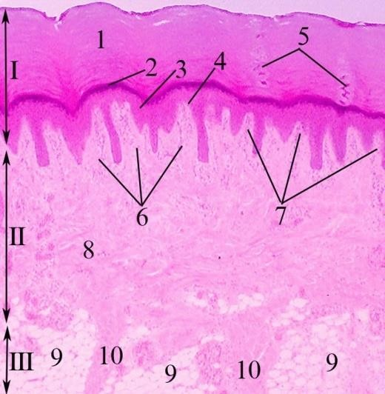
Şək 1

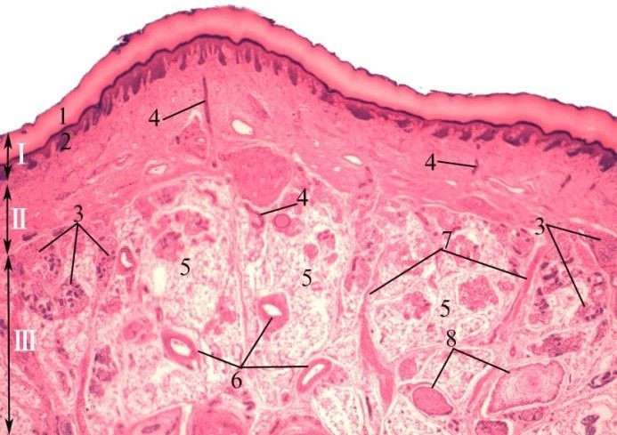
Dermisin daha dərin qatlarında piy toxuması ilə zəngin subcorium adlanan struktur – Funksiyaları. Epidermis və dermadan ibarət olan dəri orqanizmi xaricdən örtərək bir çox vacib funksiyalar yerinə yetirir: Mühafizə. Sağlam dəri orqanizmi xarici mühitdəki təsirlərdən qoruyan ilkin baryer-səddir; həmçinin epidermisdə olan melanin piqmenti bu qatdakı hüceyrələri ultrabənövşəyi şüalanmadan qoruyur; antigen təqdim edən Langerhans hüceyrələri və T- limfositlər yerli immun cavabda iştirak edir; orqanizmi zədələnmə, bakterial invaziya, qurumaqdan, yəni mexaniki, fiziki və kimyəvi təsirlərdən mühafizə edir; eyni zamanda qeyd etmək lazımdır ki, dəri sədd kimi funksiya yerinə yetirsə də bəzi dərman maddələri, xüsusən lipofil steroid hormon tərkibli məlhəmlər və izafi maye (su) üçün keçiricidir; bədən temperaturu və su mübadiləsini tənzimləməklə orqanizmdə homeostazın qorunmasında iştirak edir. İmmun- müdafiə və endokrin. İmmunoloji aktiv dəridəki keratinositlər nəinki dəri səthində müdafiə mənşəli keratin qatı əmələ gətirir, həm də T limfositlərin differensiasiyası və populyasiyasının tənzimlənməsini təmin edən bioloji aktiv maddələr, iltihab mediatorlari hasil edir. Sensor. Xarici mühitdən müxtəlif qıcıqların (toxunma, hərarət, ağrı) dəridəki çoxsaylı reseptorlar vasitəsilə qəbulu nəticəsində orqanizmlə ətraf mühit arasında əlaqə yaranır; Termotənzim. Sabit bədən temperaturunun təminatı dəri və onun törəmələri, dərialtı piy qatının istilik mübadiləsində iştirakı; xüsusən epidermisin altında yerləşən səthi kapilyar torun hesabınadır; orqanizm ətraf mühit temperaturuna dəridə olan isti və soyuq termoreseptorların köməkliyi ilə adaptasiya olunur. Mübadilə. Tər vəzilərinin iştirakı ilə su - duz mübadiləsində iştirak edir; keratinositlərdə sintez olunan 7-dehidroxolesterol ultrabənövşəyi şüaların təsirindən vitamin D₃-ə (xolekalsiferol) çevrilərək Ca metabolizmi və osteogenezə təsir edir; qan üçün depo vəzifəsini yerinə yetirir; Ekskretor funksiyanı dəri törəmələri – tər və piy vəziləri ekzokrin sekresiya ilə yerinə yetirirlər. Quruluşu. Dəri 2 qatdan ibarətdir: çoxqatlı yastı buynuzlaşan epiteldən ibarət epidermis və lifli birləşdirici toxumadan təşkil olan derma (şək 2).

Şək 2

Bədənin müxtəlif sahələrində dəri müxtəlif struktur quruluşuna və qalınlığa malikdir. Göz qapağı dərisi və kirpiklər zərif, nazik, yumşaq olduğu halda ona yaxın yerləşən qaşlar nisbətən qalın dəriyə, sıx və cod tüklərə malikdir; alnın dərisi piy ifraz etdiyi halda çənə dərisində piy sekresiyası çox azdır, lakin tüklərlə zəngindir. Qalın dəriyə malik olan ovuc və ayaqaltında tüklər olmasa da tər vəzilərinin ən çox rast gəlindiyi nahiyədir. Ayaq və əl barmaqları dərisinin səthi yaxşı inkişaf edərək dərinlik və hündürlüklərdən ibarət olub, ilgəklər, qövslər, əyriliklər formalaşdıraraq dermatoqlifiya (dermatoglyphs - barmaq izi) adlanır. Bu fetal dövrdə əmələ gəlib fərdi xarakterli olub, bütün ömür boyu dəyişilməz qalır. Dərinin bu xüsusiyyətindən məhkəmə təbabətində şəxsiyyətin təsdiqlənməsi (identifikasiyası) üçün istifadə olunur.
Ektodermal mənşəli çoxqatlı yastı buynuzlaşan epiteldən təşkil olmuş epidermis 4 növ hüceyrə populyasiyasından ibarətdir . (şək 3)
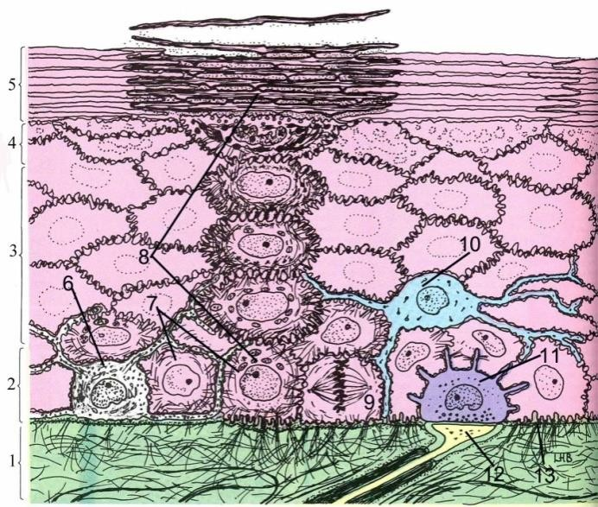

Şək. 3
Əsas populyasiyanı keratinositlər təşkil etsə də, melanositlər, Langerhans və Merkel hüceyrələri də onların arasında səpələnmişdir. Tipik epiteliosit olan - keratinositlər bir-biri ilə desmosomlarla, bazal zarla isə yarımdesmosomlarla birləşir. Yüksək regenerasiya qabiliyyətinə malik keratinositlərin mitotik aktivliyi xüsusən gecələr artıb yaşama müddəti 2 - 4 həftə davam edir. Yeni əmələ gələn hüceyrələr səthi qata doğru yerini dəyişdikcə differensiasiyaya məruz qalır, sitoplazmasında keratin ara filamenti-sitokeratinlər toplanır. Sitokeratin fibrilyar quruluşlu zülal olub, epidermisin əsas komponentini təşkil edir. Epidermisin müxtəlif qatlarında fərqli sitokeratinlər ekspressiya olunur. Qeyd edək ki, bazal qat keratinositlərində sitokeratin 5 və 14, eyni qatda olan sütun hüceyrələrində isə sitokeratin 15 ekspressiya olunur. Epidermisin səthi qatında terminal differensiasiya stadiyasında olan hüceyrələr üçün sitokeratin 1 və 10, ara qatda yerləşən keratinositlər üçün isə sitokeratin 4 və 13 xarakterikdir. Ovuc və ayaqaltı epidermisində dərinin digər hissələrində rast gəlinməyən xüsusi sitokeratin 9 hasil olur.
Bazal qat üzərində yerləşən bir sütun hüceyrəsindən başlanğıc götürüb epidermisin bütün qatlarını əmələ gətirərək səthi qata doğru miqrasiya edən differensiasiyanın müxtəlif mərhələlərində olan sütun şəklində keratinositlərin cəmi epidermisin proliferativ vahidi adlanır (şək 4).

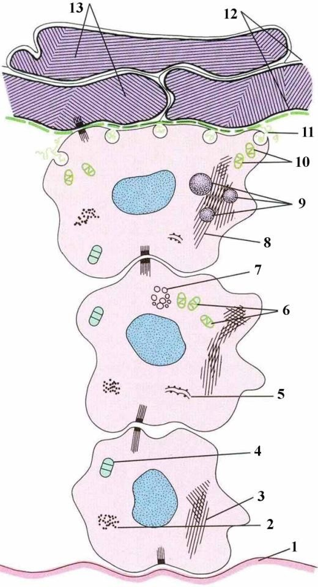

Şək. 4
Dinamik populyasiyaya məxsus keratinositlər səthi qata çatdıqda həyat fəaliyyətlərini bitirib 14 bucaqlı buynuz pulcuqlar və ya korneositlərə differensiasiya edərək məhv olur. Bu proses 20-30 gün davam edir. Keratinositlərin inkişaf və böyüməsini EGF (epidermal böyümə faktoru) və İL-1α (interleykin 1 α) stimullaşdırsa da TGF (transformasiya böyümə faktoru) onların proliferasiya və differensiasiyasını ləngidir. (şək 5;6)

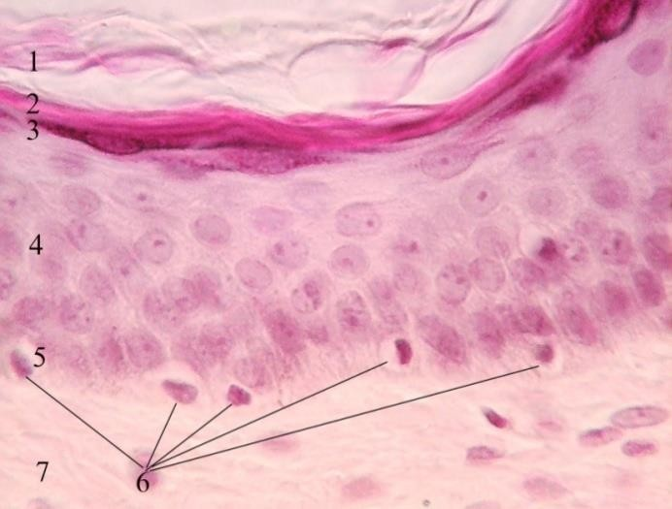

Şək. 5

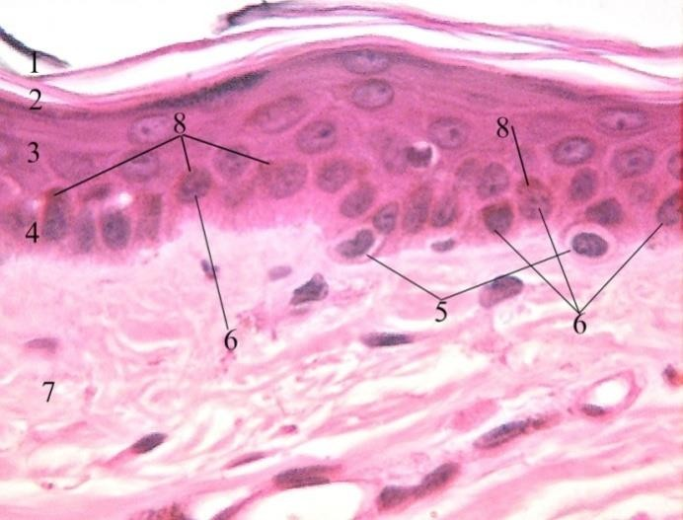

Şək 6
Bazal qatdan səthi qata miqrasiya etdikcə keratinositlərin sitomorfozuna görə epidermisdə daxildən xaricə doğru 5 qat müəyyənləşdirilir
  - Stratum basale - əsas qat
  - Stratum spinosum - tikanlı qat
  - Stratum granulosum - dənəli qat
  - Stratum lucidum - şəffaf qat
  - Stratum corneum - buynuz qat
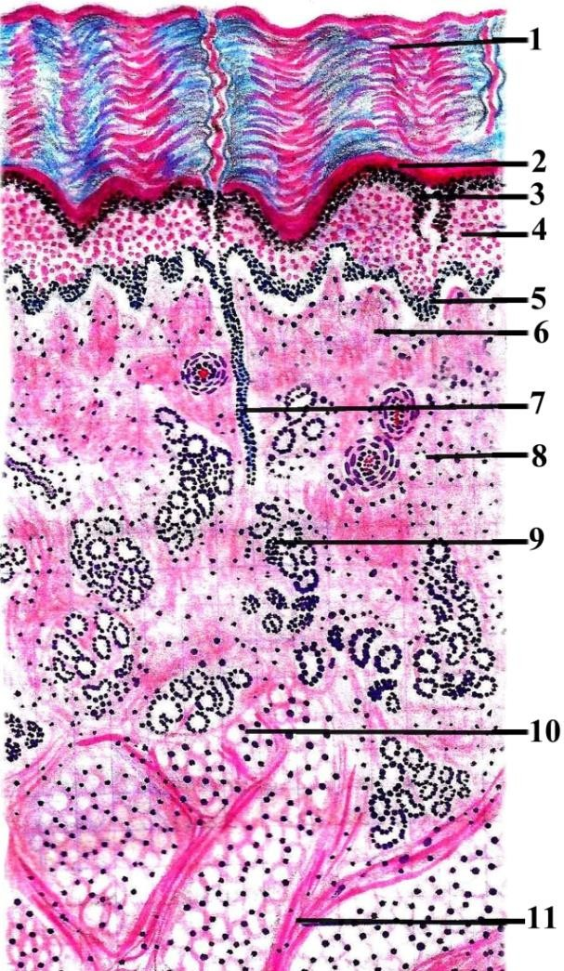
Məhz epidermisin qalınlığına və bəzi qatların olub - olmamasına görə nazik və qalın dəri müəyyən edilir. Qalın dəri ovuc və ayaqaltını örtür, qalınlığı 400-600 μm, 5 qata malikliyi ilə xarakterizə olunur. Bu dəridə tük follikulları, tükü qaldıran saya əzələ, piy vəziləri olmasa da tər vəziləri çoxluq təşkil edir . (şək 7).

Şək 7

Bədənin yerdə qalan hissəsini örtən nazik dəri epidermisinin qalınlığı 75-150 μm, nazik buynuz qat, bəzi nahiyələrdə isə şəffaflıqla yanaşı, bəzən dənəli qatın da yoxluğu ilə xarakterizə olur. Bu tip dəridə tər və piy vəziləri, tük follikulları, tükü qaldıran saya əzələ mövcuddur (şək 8).
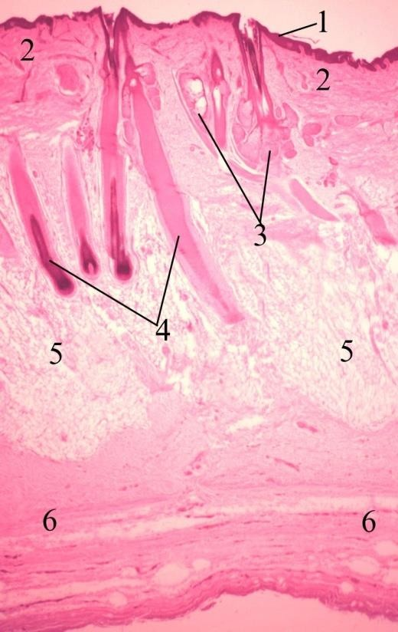

Şək 8
Epidermis və dermanı bir-birindən ayıran bazal membranın üzərində yerləşən, epidermisin ən dərin bazal qatı tək qatda yerləşən kubabənzər və ya alçaq silindrik bazofil sitoplazmalı iri nüvəli keratinositlərdən ibarətdir. Bazal qat keratinositləri arasında G₀ -periodda olan kötük hüceyrələri, bölünən hüceyrələr və bölünmə qabiliyyətini itirmiş differensasiya etməyə başlayan hüceyrələr vardır. Onların bazal səthi yarımdesmosomlarla bazal zarla, lateral və apikal səthləri qonşu hüceyrələrlə desmosomlarla əlaqələnir Elektron mikroskopik görünüşdə differensasiya etməyə başlamış hüceyrələrin sitoplazmalarında bir neçə mitoxondri və endoplazmatik şəbəkə sisternləri, kiçik holci kompleksi və çoxsaylı ribosomlar, 10nm qalınlıqlı ara filamentlər - tonofilamentlər də müəyyən edilir. Bazal keratinositlərin mitotik aktivliyi müxtəlif böyümə faktorları və hormonların təsiri ilə tənzimlənir. Bu faktorlar arasında EGF (epidermal böyümə faktoru), FGF7 (fibroblast böyümə faktoru 7) və hissi sinir liflərinin terminalından xaric olan P maddəsi keratinositlərdə mitozu stimullaşdırır.
Epidermisin qalın tikanlı qatı bir neçə sırada yerləşən çoxbucaqlı nisbətən yastılaşan hüceyrələrdən ibarətdir (şək. 20.6). Bu qatın keratinositləri bazal qat hüceyrələri kimi sitoplazmalarında desmosom kompleksinə daxil olan desmoplagin adlı zülal sintez edərək mitotik aktiv olub, orqanel tərkibinə görə onlara bənzəsələr də tonofilamentlərin dəstələrlə yerləşməsi ilə fərqlənir. Perinuklear sahədən plazmolemmaya doğru şüa şəklində uzanan tonofilament dəstələri desmosomlarla əlaqələnərək hüceyrəarası sahədə sanki “tikanlar” əmələ gətirirlər (şək 9)

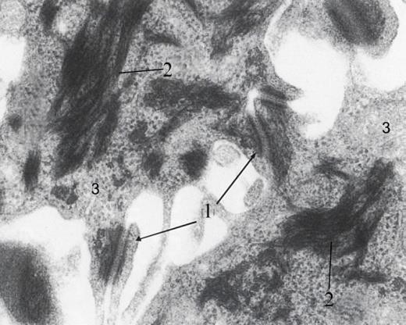

Şək 9
Tikanlı qatın keratinositləri eozinofil olub, sitoplazmalarında tonofibrillər və 0,1- 0,4µm diametrli membranlı dənələrə malikdir. Tərkibi lipid mənşəli olan bu dənələr səfhəli dənələr (lamellar granule) də adlanır. Bu dənələr üst qatlarda hüceyrəarası sahəyə ekzositoz olunaraq həm hüceyrələrin bir-birinə bağlanmasını təmin edir, həm də lipidlərlə zəngin suyu keçirməyən qat əmələ gətirir.
Epidermisin dənəli qatı hələ də nüvəyə malik olan 3 - 5 qatda yerləşən yastı formalı dənəli keratinositlərdən ibarətdir. Bunların sitoplazmalarında keratohialin dənələri, keratin filamenti dəstələri və zarlı səfhəli dənələr toplanır. Artıq bu qatda keratin ara filamentinin sintezi zəifləsə də filamentlərin dəstələrdə cəmlənməsini təmin edən histidin və sistinlə zəngin zülalların sintezi baş verir ki, bu da keratohialin dənələrinin formalaşmasına səbəb olur. İri, qeyri-müntəzəm quruluşlu, sıx, bazofil, membransız keratohialin dənələrinin tərkibinə keratinositlərin spesifik zülalları: involyukrin, lorikrin və s. daxildir. Dəstələrlə yerləşən keratin tonofilamentləri keratohialin və zarlı dənələrlə birləşərək Ca²⁺ üçün keçirici olub plazmolemmanın altında 10- 12nm qalınlıqlı elektron sıx qatın əmələ gəlməsinı təmin edir .
Əsasən qalın dəridə mövcud olan parlaq və ya şəffaf qat homogen, açıq rəngli, nazik olub, nüvə və orqanelləri olmasa da sitoplazmasında yüksək lizosomal aktivlik, dəri səthinə paralel və sıx yerləşən keratin filamentləri, keratohialinin transformasiya olunmuş forması olan eleidin zülalı ilə zəngin eozinofil yastı keratinositlərdən ibarətdir. Parlaq qat keratinositlərinin qalın kortikal sitoplazmaya malikliyi burada keratinləşməyən zülal-involyukrinin toplanması ilə əlaqədardır. Bu qatda olan hüceyrə strukturları və hüceyrələr arasında toplanan maddələrin (səfhəli dənələrdən xaric olan, hüceyrələrin bir-birinə bağlanmasını təmin edən) işığı sındırma əmsalı eynı olduğu ücün hüceyrə sərhədləri secilmir və bütöv parlaq sahə kimi görünürlər.
Buynuz qat qalın dəridə 15- 20 sırada, nazik dəridə 3-4 sırada sıx yerləşən, keratinləşmiş qalın plazmolemmaya malik, müntəzəm olaraq desmosom-hüceyrəarası əlaqəsini itirib, 14 bucaqlı formalı tökülən yastı ölü hüceyrələrdən - buynuz pulcuqlardan (korneositlər) təşkil olmuşdur. Keratinosit sitoplazmasını bütöv tutan lifli skleroprotein – keratin molekulyar çəkisi 40-70 kD olan ən azı 6 müxtəlif polipeptidlərdən təşkil olmuşdur. Epidermal hüceyrələr differensiasiya etdikcə tonofilamentlərin tərkibi dəyişir. Belə ki, bazal hüceyrələrdə nisbətən aşağı, differensiasiya etmiş keratinositlərdə isə yüksək molekulyar çəkili polipeptidlər sintez edilir. Buynuzlaşma prosesi nəticəsində buynuz pulcuq – korneosit yəni qalınlaşmış plazmolemma və lifli, amorf zülallı sitoplazmaya malik hüceyrə əmələ gəlir. Membran qovuqcuqları və lövhəli cisimciklərin tərkibindəki lipidləri parçalayan hidrolitik fermentlər əsasən dənəli qatdan buynuz qata daxil olaraq sitoplazmada orqanellərin itməsi ilə nəticələnir.

Epidermis qatlarında keratinositlər arasında hüceyrəarası matriks tərkibinin təyini xüsusi əhəmiyyət kəsb edərək dəri örtüyünün keçiriciliyini müəyyənləşdirir. Buynuz qat pulcuqları arasında xolesterin, onun efirləri, seramidlər, sərbəst yağ turşularının olması hüceyrəarası mat- riksin lipofil maddələr üçün keçiriciliyini təmin edir .
Adətən bazal səfhəyə paralel, bu qatdakı keratinostlərdən iri olub onların arasında tək-tək yerləşən Merkel hüceyrələri barmaq ucunda, tük follikulları əsasında, ağız boşluğu selikli qişasında çoxluq təşkil edir. Tünd və paycıqlı nüvə, sitoplazmasında Holci kompleksi, zəif inkişaf etmiş endoplazmatik şəbəkə, ribosomlar, qlikogen əlavələri, perinuklear sahədə və sitokeratinlərin əmələ gətirdiyi barmaq şək. li çıxıntılarında 80-200 nm ölçülü osmiofil tünd özəkli dənələrlə xarakterizə olan bu hüceyrələr ətrafdakı keratinositlərlə desmosomlarla əlaqələnir.Merkel hüceyrələri mielinsiz sinir lifləri ilə əlaqə yaradaraq mexanoreseptor funksiya yerinə yetirən Merkel hüceyrə-neyral kompleks əmələ gətirir. Sinaptofizinə bənzər maddələr sintez edən bu hüceyrələr həm də neyrokrin təbiətli maddələr hazırlayaraq endokrin funksiya da yerinə yetirir.
Epidermal populyasiyasının 2-4% təşkil edən ulduz şək. li və uzun çıxıntılara malik adətən tikanlı qatda yerləşən epidermis daxili makrofaq - Langerhans hüceyrəsinə bəzən dendritik hüceyrə də deyilir (şək 10)

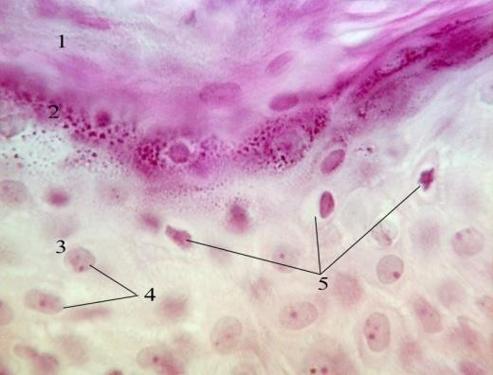

Şək. 10
Miqdarı epidermisin hər 1 mm² 800 qədər olan antigen təqdim edən bu hüceyrəyə dermada, ağız boşluğu, qida borusu və uşaqlıq yolu çoxqatlı yastı buynuzlaşmayan epitelində də rast gəlinir. İşıq mikroskopunda sıx nüvə, zəif boyanmış sitoplazma, keratinositlərin arasında uzanan hüceyrə cismindən ayrılan uzun silindrik çıxıntıları ilə xarakterizə olan Langerhans hüceyrəsinin elektron mikroskopik görünüşündə polimorfoz nüvə, sitoplazmada bir neçə mitoxondri, zəif dənəli endoplazmatik şəbəkə, lizosomlar, multivezikulyar cisimciklər, kiçik qovuqcuqlarla səciyyələnsə də ara filamentlər yoxdur. Langerhans hüceyrəsi qeyri-bərabər nüvəyə malikliyi, sitoplazmasında tonofilamentlərin yox, tenis raketinə bənzər 15-50 nm uzunluqlu, 4 nm qalınlıqlı zarlı Birbek dənələrinin olması ilə ətrafdakı keratinositlərdən kəskin seçilir.Mononuklear foqositlər sisteminə aid olan, aktivliyi məhdudlaşan, immun cavabda iştirak edən bu hüceyrələrin sümük iliyindəki sələf hüceyrələrdən başlanğıc götürdüyü güman olunur. Səthində Fc (anticisim) və C3 (complement) reseptorları, membran zülalları MHC I və MHC II olan Langerhans hüceyrəsi yad antigenləri faqositoz edərək limfa düyününə miqrasiya edir, antigen epitoplarını T-limfositlərə təqdim edir. Məhz buna görə də onları antigen təqdim edən hüceyrə də adlandırırlar. Bu hüceyrələrin markeri langerin qlikoproteinidir.
Sinir darağından miqrasiya edən bazal və tikanlı qat keratinositləri arasında, dermanın səthi qatında yerləşən uzun çıxıntılı, dairəvi əsasa malik melanositlərin dənəli endoplazmatik şəbəkə

ribosomlarında hasil olan tirozinaza fermenti tirozinin əvvəl 3,4-dihidroksifenilalaninə (DOFA), sonra dofaxinona çevrilməsini katalizə edir. Bu ferment Holci kompleksində oval dənələr - premelanosomlar kimi formalaşır( şək 11).

Şək 11 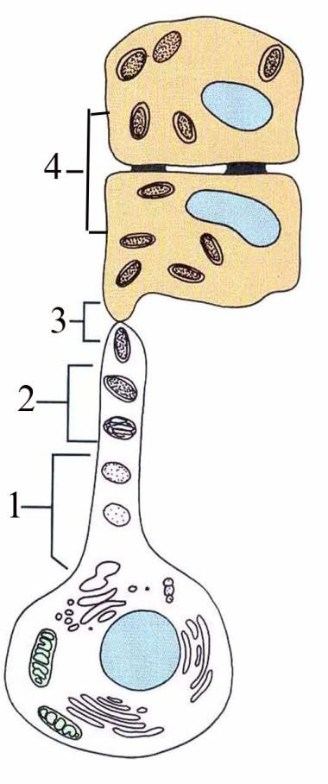
.Premelanosomlarda sintez olunan melanin melanositlərin çıxıntılarından hüceyrəni tərk edib (sitokrin sekresiya), tikanlı qat keratinositlərinin sitoplazmasına daxil olur ( şək 12)
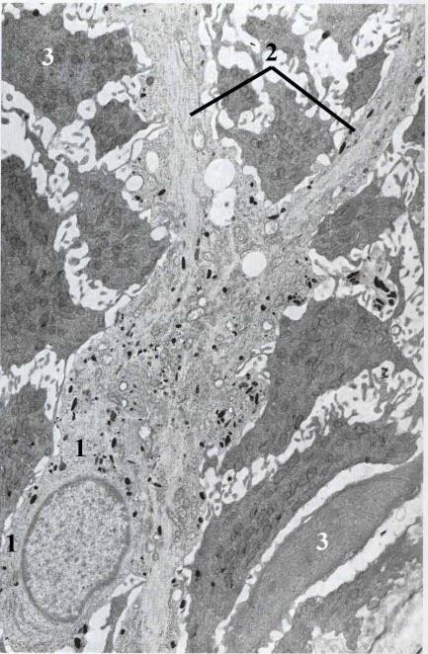

Şək. 12.

Yetkin melanin dənələri - melanosomlar ellipsoid formalı olub, uzunluğu 1µm, diametri 0,4 µm olur. Təxminən 36 keratinositlə funksional əlaqələnən hər bir melanosit epidermal melanin vahidinin təşkil olunmasında iştirak edir. Dərinin müxtəlif nahiyələrində tək-tək yerləşən qonşu hüceyrələrlə desmosom əlaqələri yaratmayan melanositlərin miqdarı müxtəlif olub, hər 1 mm² 800-2300 arasında dəyişə bilər. İnsan dərisində 2 tip melanin: eumelanin (tünd qara piqment) və feomelanin (qırmızı piqment) ayırd olunur. Feomelanin eumelanindən strukturunda sistein olması ilə fərqlənir. Elektron mikroskopik şək. də zəif boz rəngli görünən melanositin sitoplazmasında çoxsaylı kiçik mitoxondrilər, yaxşı inkışaf etmış Holci kompleksi, dənəli endoplazmatik şəbəkənin qısa sisternləri seçilir. Ultrabənövşəyi şüaların təsirindən melanositlər ölçü və funksional aktivliyini artırır. Ağ dərili insanlarda melanosomlar kiçik və azsaylı, qara dərili insanlarda isə iri, çoxsaylı olur.
Mezodermadan inkişaf edən derma (corium) epidermisin altında yerləşib 2 qatdan: səthi kövşək məməcikli və sıx torlu qatdan ibarətdir.Bu qat epidermisə dayaq olub əsasən kollagen, retikulyar və elastik liflər şəbəkəsindən ibarət formalaşmamış lifli birləşdirici toxumadan ibarətdir. Dermanın qalınlığı da epidermis kimi müxtəlif nahiyələrdə fərqli olaraq 0, 6-3mm arasında dəyişir. Belə ki, xüsusi dəri kişilərdə qadınlardan, bədənin dorzal səthində ventral səthindən daha qalın olur.
Epidermisdən bazal membranla ayrılan dermal məməciklər (bəzi nahiyələrdə dermal daraqlar adlanan) formalaşdıran dermanın məməcikli qatı əsasən III tip kollagen və elastik liflərin əmələ gətirdiyi kövşək lifli formalaşmamış birləşdirici toxumadan təşkil olunmuşdur. Bazal səfhədən məməcikli qata uzanan VII tip kollagen liflərdən ibarət bəndləyici (anchoring) liflər epidermisi dermisə bağlayır. Epidermisin qidalanmasında iştirak edən məməcikli qat hüceyrəarası amorf maddəsinin qlikozaminoqlikanlardan hialuron turşusu, xondroitin sulfat, heparan sulfat və dermatan sulfatın çoxluğu dərinin turqorluğunu təmin edir. Fibroblast, makrofaq, plazmatik hüceyrələr, tosqun hüceyrələrlə zəngin olan məməcikli qatın epidermis- dermis birləşməsində bədən temperaturunun tənzimlənməsində xüsusi rolu olan çoxsaylı kapilyar şəbəkəyə malikdir.
Epidermal törəmələrlə (tər və piy vəziləri, tük follikulları) zəngin torlu qat əsasən müxtəlif istiqamətlərdə paylanan qalın I tip kollagendən ibarət sıx lifli formalaşmamış birləşdirici toxumadan təşkil olmuşdur. Köndələn yerləşmiş kollagen liflər dərinin üzərinə düşən ağırlığı və zərbəni bir növ amortizasiya edərək onun gərilmə və davamlılığını təmin edir. Dəri səthinə paralel dəstələrlə yerləşən qalın kollagen liflər arasında isə elastik liflərin əmələ gətirdiyi tor şəbəkədə piy və tər vəziləri çoxdur. Torlu qatın hüceyrəvi elementləri (fibroblast, tosqun hüceyrələr, limfositlər, makrofaqlar, dərin qatlarda piy hüceyrələri) məməcikli qata nisbətən az olsa da hüceyrəarası amorf maddə proteoqlikanlardan dermatan sulfatla zəngindir. Embriogenez dövründə epidermisdən inkişaf edən tər və piy vəziləri, tük follikulları torlu qatın dərinliyinə doğru uzanır. Məməcikli və torlu qat arasındakı şərti sərhədi piy vəzilərinin sekretor şöbəsinin yerləşdiyi səviyyə təyin edir.
Dəri törəmələrinə tər (ekkrin və apokrin) və piy vəziləri, süd vəziləri, tüklər və dırnaqlar aiddir. Bütün dəri boyunca yayılan, sayı 3-4 milyona çatan, 0,4mm diametrli sadə borulu şaxələnməyən qıvrılmış ekkrin tər vəziləri doğuşdan həmən sonra fəaliyyətə başlayır. Bu vəzilər vazodilatator bradikinin sekresiya edərək həm termotənzimə, həm də dərinin qanla təchizinə təsir edir. Dermanın torlu qatının dərinliyində hipodermisə yaxın yerləşən sekretor şöbəsi 3 tip (tünd, açıq və mioepitel) hüceyrədən təşkil olunmuş ekkrin tər vəzilərinin nazik axacağı derma və epidermisdən keçərək tər dəlikləri səviyyəsində dəri səthinə açılır Sekresiya tipi merokrin olub, sutkada 10 litrə qədər tər ifraz edə bilən bu vəzilər simpatik sinir sisteminin postqanqlionar lifləri ilə innervasiya olunur. Ətraf birləşdirici toxumadan bazal zarla ayrılan sekretor şöbənin mənfəzinə yaxın yerləşən selik hasil edən tünd hüceyrələr (mucoid cell) dar, nazik əsas və geniş

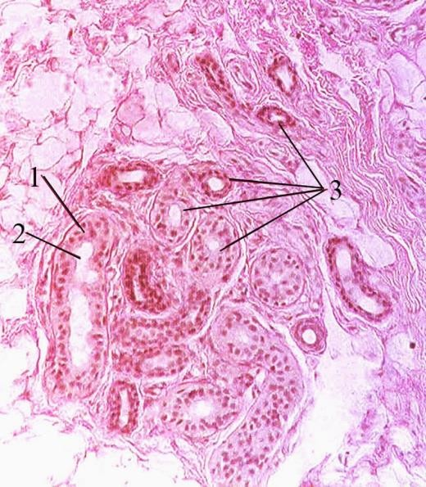
apikal hissəyə malik olduğu halda suyun sekresiyasında iştirak edən açıq hüceyrələr geniş əsasla bazal səfhəyə söykənir ( şək 13)

Şək 13
Tünd hüceyrələr apikal sitoplazmasında qlikoproteinlə zəngın sekretor dənələrlə, açıq hüceyrələr isə mitoxondri, qlikogen və bazal səthlərində transepitelial nəqlolunmanı təmin edən büküşlərlə xarakterizə olunur. Sekretor şöbəni hər tərəfdən səbət kimi əhatə edən sitoplazmasında asidofil rənglənən aktin və miozin kompleksli təqəllüs qabiliyyətli mioepitel hüceyrənin yığılması nəticəsində sekret axacağa nəql olur. İki qatda yerləşən coxsıralı kubabənzər epiteldən təşkil olunan axacaq hissə bazal və lüminal hüceyrələrdən ibarətdir. İri, heteroxromatin nüvəyə malik bazal hüceyrələrin sitoplazması çoxsaylı mitoxondrilərlə, qeyri- düzgün nüvəli lüminal hüceyrələr isə az sitoplazma və bir neçə orqanel, çoxsaylı keratin filamentlər və terminal şəbəkə ilə xarakterizə olunur. Sekretor şöbədə hasil olan sekret elektrolit tərkibinə görə qanın plazmasına yaxın olsa da axacaq hüceyrələri tərəfindən K⁺, Na⁺, Cl– ionlarının reabsorbsiyası və sidik cövhəri, süd turşusu, digər maddələrin ekskresiyası nəticəsində tərkibini dəyişir.
Yalnız xüsusi nahiyələrdə (qoltuqaltı-axilla, döş giləsi ətrafı-areola of the nipple, anus-anal region) olan sadə borulu 3mm diametrli apokrin tər vəzilərinin axacaqları ekkrin vəzilərdən fərqli olaraq dəri səthinə yox, tük follikulu kanalına açılır. Simpatik sinir sisteminin postqanqlionar lifləri ilə innervasiya olunan apokrin tər vəzilərinin yumaqcıq şək. li qıvrılmış sekretor şöbəsi təkqatlı kubabənzər və ya alçaq prizmatik hüceyrələrdən təşkil olunsa da vəzin mənfəzi sekretor məhsulla dolduqda bunlar yastı hüceyrələrə çevrilirlər. Yaxşı inkişaf etmış dənəli endoplazmatik şəbəkə, holci kompleksi, çoxsaylı mitoxondri və ribosomlarla zəngin hüceyrələrin apikal səthlərində mikroxovlar və sitoplazmalarında 15-50 nm ölçülü lipid və dəmirlə zəngin bazofil dənələrin olması bu hüceyrələrin xarakter xüsusiyyətidir. Qeyd edək ki, daha iri mənfəzə malik zülallarla zəngin apokrin tər vəzilərinin sekretinin iyli, qoxulu olması sekretə bakteriya, müxtəlif metabolitlərin qarışması ilə əlaqədardır. Tük follikulu epitelindən tumurcuq kimi başlanğıc götürən bu vəzilərin sekresiyası hormonların təsiri altında olub cinsi yetkinlik dövrünə qədər fəaliyyət göstərmir. Şəklini dəyişmiş apokrin tər vəzilərinə xarici qulaq keçəcəyində yerləşən seruminoz vəziləri və göz qapaqlarında olan Moll vəzilərini misal göstərmək olar.

Ovuc və ayaqaltı müstəsna olmaqla dərinin hər yerində yayılan sadə alveollu şaxələnmiş piy vəziləri bakterisid xüsusiyyətli, dərinin xüsusi quruluş və elastikliyini, bədən temperaturunun sabitliyini təmin edən xolesterol, triqliseridlər və məhv olmuş hüceyrələrdən ibarət dəri piyi - sebum hasil edir. Bəzi sahələrdə (tük follikulu olmayan sahələrdə) müstəsnalıq təşkil edib dəri səthinə açılan piy vəziləri adətən apokrin tər vəziləri kimi tük follikulu kanalının yuxarı 1/3-nə açılır. Cinsi hormonların təsiri ilə fəaliyyət göstərən və yetişkənlik dövründə aktivliyi artan piy vəziləri paycıqlı quruluşda olub, sebositlərdən ibarət sekretor şöbəsi - asinus çoxqatlı yastı epitellə örtülən qısa tək axacağa açılır. Mərkəzdə yerləşən iri, dairəvi sebositlər və onları əhatə edən bazal səfhədə yerləşən periferik kiçik hüceyrələr asinusun əsasını təşkil edir. Daima mitotik bölünməyə məruz qalan kiçik bazal hüceyrələr sferik nüvə, endoplazmatik şəbəkə, lipid damlalar ilə, iri dairəvi hüceyrələr isə zəngin saya endoplazmatik şəbəkə və çoxsaylı lipid damlaları ilə seçilirlər. Sekresiya tipi holokrin olan piy vəzi asinusunun mərkəzi hissəsində degenerasiyanın müxtəlif stadiyalarında olan sebositlər diqqəti cəlb edir ( şək 14).
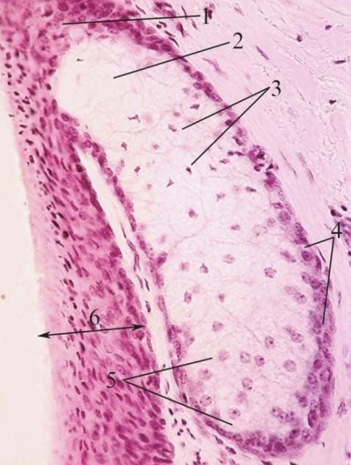

Şək 14
Sebositlərin nekrozu ilə nəticələnən lipid sintezi qısa müddət ərzində baş verir.
Buynuzlaşan filamentoz epidermal törəmə olan tüklər dodaqların vemilion nahiyəsi, ovuc və ayaqaltı, əl və ayaq barmaqları distal falanqalarının dorzal səthi, glans penis, labia minora və labia majoranın dəhliz səthindən başqa dərinin bütün səthi boyunca inkişaf edir. İnsan bədənində 3 tip tüklər seçilir: uzun tüklər (saçlar, saqqal, bığ, qoltuqaltı, xarici cinsiyyət üzvündə); terminal hairs- cod, möhkəm tüklər (qaş, kirpik, burun boşluğu, qulaq keçəcəyində); vellus hairs - qısa, nazik, yumşaq tüklər (bədənin digər nahiyələrini örtən). Lakin qeyd etmək lazımdır ki, döl dövründə lanugo adlanan səthi nazik tüklər də mövcuddur. İnsanda tüklərin sayı və növü primatlara bənzəsə də onlarda vellus, primatlarda isə terminal tipdə tüklər üstünlük təşkil edir. Heyvanlarda bu törəmələr termal izolyasiya, insanlarda isə taktil stimulyasiyanı təmin edir.
Əsası 3-cü ayda qoyulan tüklər epidermisin derma və hipodermisə invaginasiyasından formalaşan tük follikulundan inkişaf edir. İlk növbədə qaş, çənə, yuxarı dodaq nahiyələrində tüklər əmələ gəlsə də artıq bətndaxili dövrün 5-6 aylarında dölün bütün bədən səthi doğuşdan sonra qısa müddət ərzində tökülən lanugo ilə örtülür. Cinsi yetişkənlik dövründə isə gələcəkdə periodik dəyişilən son tüklər formalaşır.
Tipindən asılı olmayaraq epidermisin törəməsi olan tük ətrafındakı derma ilə birgə xüsusi tük, tük follikulu, dermal yataq və əlavə törəmələrdən ibarət kompleks əmələ gətirir ( şək 15)

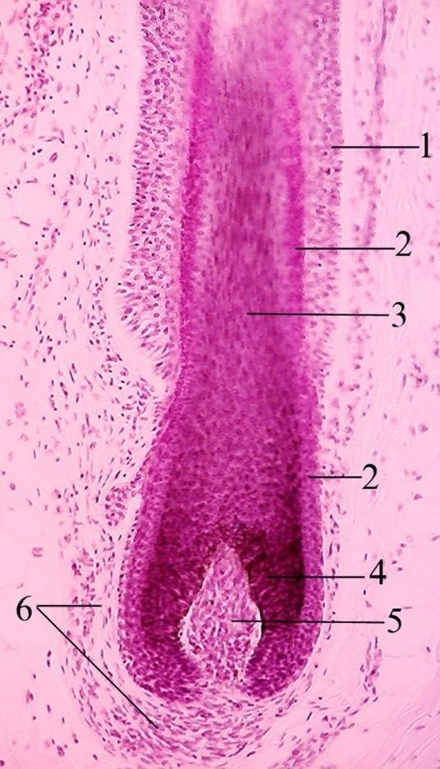

Şək 15
. Uzunluğu boyunca tük soğanağı (tükün genişlənmiş əsası), kök (qıf adlanan epidermal çuxura qədər uzanan hissə) və mildən (dəridən xaricdə yerləşən hissə) təşkil olan xüsusi tük kutikula (nazik səthi qat), qabıq (tükün əsas kütləsini təşkil edən qat), beyin maddəyə (yalnız uzun və cod tüklərdə mövcud olan qat) malikdir ( şək 16)
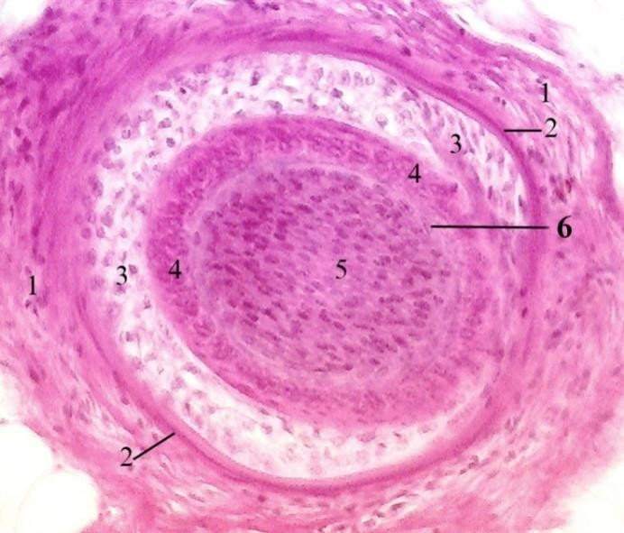

Şək 16

Epitel mənşəli olan tük follikulu tük soğanağı və tük kökünü, qıf səviyyəsində sonlanan daxili epitel yataq və epidermisə keçən xarici epitel yatağı özündə birləşdirir. Tük follikulunu hər tərəfdən əhatə edən birləşdirici toxuma mənşəli dermal yataq kollagen liflərdən ibarət olub tük soğanağının aşagı basıq hissəsində tük məməciyini formalaşdırır. Derma tük follikulu epitelindən qalın şüşəyəbənzər bazal membran - Glassy membran vasitəsi ilə ayrılır. Tük kompleksinin əlavə törəmələrinə tük qıfına açılan piy vəziləri, tükü qaldıran saya əzələ aid edilir. Çəp istiqamətdə yerləşən tükü qaldıran saya əzələ bir tərəfdən tük kisəsinə, digər tərəfdən dermanın məməcikli qatına birləşir. Stress və soyuq termoreseptorlarının qıcıqlanmasından bu saya əzələnin yığilması nəticəsində tükün kökü dəri səthinə perpendikulyar vəziyyət alıb mil hissəsinin qaldırılmasına səbəb olur. Beləliklə “qaz dərisi” formalaşır. Dəri səthindən uzanan tükün mil hissəsi dermisdə yerləşən kök hissədən əsaslı surətdə fərqlənir. Tük soğanağı tükün ən aşağı hissəsini təşkil edib tük follikulunun fizioloji aktivliyini tənzimləyən, qidalı maddələr və oksigenlə zəngin qan kapillyarları ilə təchiz olan tük məməciyi ilə birbaşa əlaqədə olur. Məhz tük soğanağında daxili və xarici epitel kök yataqlarının birləşməsi, hüceyrələrin qabıq və beyin maddəyə differensiasiya edib miqrasiyası baş verir. Matriks adlanan tük kökünün əsasını təşkil edən epidermisin bazal qatındakı keratinositlərə bənzəyən hüceyrələrin proliferasiyası tükün böyüməsini təmin edir. Bölünən matriks hüceyrələri tükün hər üc qat hüceyrələrinə və daxili epitel yataq hüceyrələrinə başlanğıc verir.
Tük soğanağı hüceyrəvi elementləri arasında melanositlər, Langerhans hüceyrələri, Merkel hüceyrələrinə də rast gəlinir. Matriks hüceyrələri arasında dermal məməciyə yaxın yerləşən iri melanositlərin uzun çıxıntılarından tükün piqmentasiyasını təmin edən melanin melanosomların tərkibində qabıq maddəyə nəql olunur. Yaş artdıqca tirozin amin turşusu sintezinin azalması melanin hasilatının azalmasına və nəticə etibari ilə saçın ağarmasına səbəb olur. Tükün beyin maddəsi tükün kökü nahiyəsində bir-biri üzərində (dəmir pulcuqlar kimi) yerləşən poliqonal formalı tədricən buynuzlaşmaya məruz qalan keratinositlərdən təşkil olunur və bu hüceyrələr yeni yaranan hüceyrə populyasiyalarının təzyiqi nəticəsində tükün mililnə doğru yerini dəyişirlər. Buynuzlaşma prosesi epidermisdə olduğu kimi gedir. Kökün milə kecən yerində buynuzlaşma prosesi bitir, ona görə də tükün mil hissəsində beyin maddə yalnız buynuz pulcuqlardan ibarət yumşaq keratindən ibarət olur. Bu hüceyrə strukturlarında həm də melanin və hava qovuqcuqları olur.Tükün qabıq maddəsi və kutikulada buynuzlaşma beyin maddədən fərqlidir. Əvvəla, buynuzlaşma sürətlı gedir və kökün aşağı 3/1-də bitir. Keratohialin dənələri əmələ gəlmir və pulcuqlarda sərt keratin toplanır (sistein amin turşusunu cox olduğu ücün disulfid əlaqələrinin coxluğu ilə yumşaq keratindən fərqlənir).Qabıq maddədə olan buynuz pulcuqlar uzunsov cox yastılaşmış vəziyyətdə, yelpik kimi tükün oxuna perpendikulyar olaraq kutikulaya doğru istiqamətlənirlər. Kutikula pulcuqları qısadır, keramit kimi yerləşərək tükün oxu ilə bucaq təşkil edirlər. Qabıq maddə pulcuqlarında da piqment dənələri və hava qovuqları olur.
Aşağıda tük soğanağından başlayan piy vəzilərinin axacaqları səviyyəsində sona çatan
daxili kök epitel yatağı əsasən 3 komponentdən ibarətdir:
  - Henle qatı-xarici epitel yatağının daxili qatını təşkil edən tək sırada yerləşən kub şək. li hüceyrələr
  - Huksley qatı-bir və ya iki qatda yerləşən yastı hüceyrələr Daxili epitel yatağın kutikulası ( şək 17).

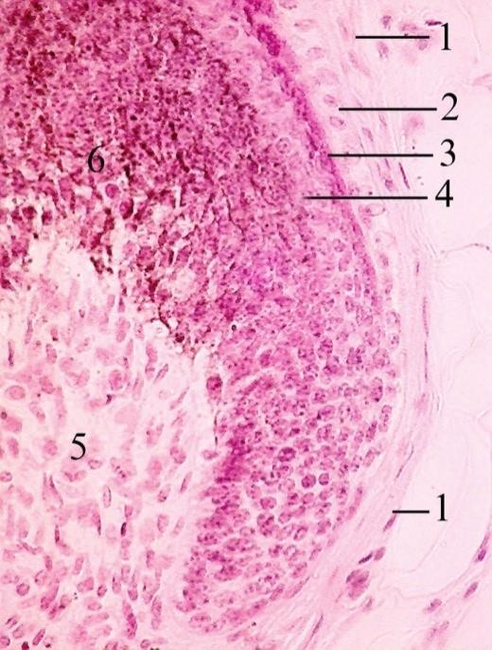

Şək 17
Müəyyən dərəcədə insanın sağlamlığını öz quruluşunda əks etdirən dırnaqların forma, quruluş, uzanması yaş və cinslə əlaqədardır. Belə ki, dırnaq lövhəsində ağ ləkələr, boylama zolaqlar mədə-bağırsaq sisteminin xəstəlikləri haqqında məlumat verirsə, sancaq şək. li dırnaq falanqası forması anadangəlmə psixi pozğunluğun əlamətidir. Sıx kompakt sərt keratinləşmiş buynuz pulcuqlardan təşkil olan dırnaq lövhəsi epitel və birləşdirici toxumadan ibarət dırnaq yatağında yerləşib, kökü (dırnaq lövhəsinin arxa hissəsi), cismi (dırnaq lövhəsinin görünən hissəsi), kənarları ayırd edilir. Kök hissə arxa dırnaq yarığına daxil olaraq üst hissəsi dırnaq büküşləri və eponychium adlanan yumşaq keratin tərkibli dırnaq dərisi ilə örtülür. Dırnaq yatağının daha qalın dırnağın kökü yerləşən hissəsi dırnaq matriksi adlanır. Bu nahiyə həm melanositlər, Langerhans və Merkel hüceyrələri, həm də intensiv çoxalaraq differensiasiya edib buynuzlaşmaya uğrayan hüceyrələrlə zəngindir. Qan damarları ilə zəngin dırnaq matriksinin birləşdirici toxuması çoxlu məməciklərdən təşkil olunmuşdur. Əmələ gəlmiş buynuz pulcuqları buynuz lövhəsinə keçir və beləliklə dırnaq uzanır. Qeyd edək ki, əl dırnaqlarının uzanması ayaq dırnaqlarından sürətli olub, həftə ərzində 0, 5mm olur. Epidermisin buynuz qatının törəməsi - hyponychium dırnaq lövhəsi altındakı sahədə yerləşib dırnağın sərbəst ucuna qədər davam edir. Dırnaq lövhəsi cisminin proksimal ucunda qalın buynuz qatlı ağ aypara lunula ən çox baş barmaqda görünür.
İnnervasiyası. Dərinin bütün qatlarında hissi sinir uclarını əmələ gətirən əsasən mielinli sinir liflərindən ibarət dərialtı piy toxuması kələfindən ayrilan çoxsaylı sinir lifləri həm tük və dəri vəzilərinə, həm də məməcikli qatdakı sinir kələflərinə başlanğıc verir. Epidermisdə yayılmış sərbəst sinir ucları mexanoreseptorlar, termoreseptorlar, nosiseptiv ağrı reseptorlarını əmələ gətirir. Kapsullu mexanoreseptorlar yalnız dərinin derma qatında rast gəlinir. Məməcikli qatda yerləşən armud şək. li Meyssner cisimcikləri - kapsullu mexanoreseptorlar epidermisdə olan kiçik deformasiyalara belə həssas olub, taktil stimulyasiyaya məruz nahiyələrdə daha çoxdur (ovuc və ayaqaltı, dodaq, xarici cinsiyyət üzvləri, döş giləsi ətrafı). Torlu qatda gərilməyə həssas Ruffini cisimciyi, soyuğa həssas reseptor Krauze kolbası, daha dərində Fater-Paçini cisimciyi - təzyiq və vibrasiyaya həssas baroreseptor yerləşir ( şək 18)

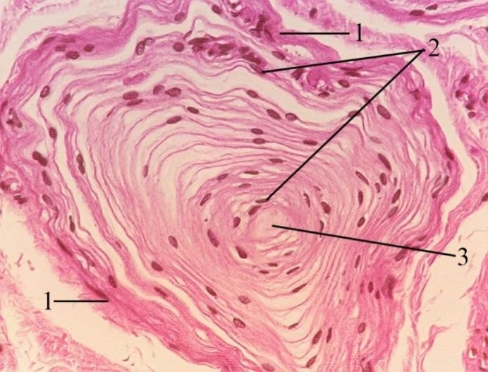

Şək 18
Vaskulyarizasiyası. Dərinin birləşdirici toxuması qan və limfa damarları ilə zəngindir. Dərini qidalandıran damarlar 2 əsas damar kələfi əmələ gətirir: dərin – hipodermis və derma sərhədində; səthi - məməcikli və torlu qatın sərhədində. Dərin kələf arteriyaları tər və piy vəzilərini, tük follikulunu qanla təchiz edir. Torlu qat iki kələf arasında yerləşmiş çoxsaylı arteriovenoz anastomozlarla zəngin olub, kapilyarlar azdır. Səthi kələf isə daha kiçik arteriya və arteriolaya malikdir. Məməcikaltı tor (səthi) şəbəkədən ayrılan qısa arterial şaxələr epidermisə döğru istiqamətlənib onun qidalanmasında və termotənzimdə iştirak edir.

